**Модель хранения данных на примере интернет-магазина.**

Данная модель обеспечивает хранение информации для системы заказов и учета товаров в интернет-магазине компьютерных комплектующих.

Структура базы данных сформирована из 10 связанных между собой таблиц.

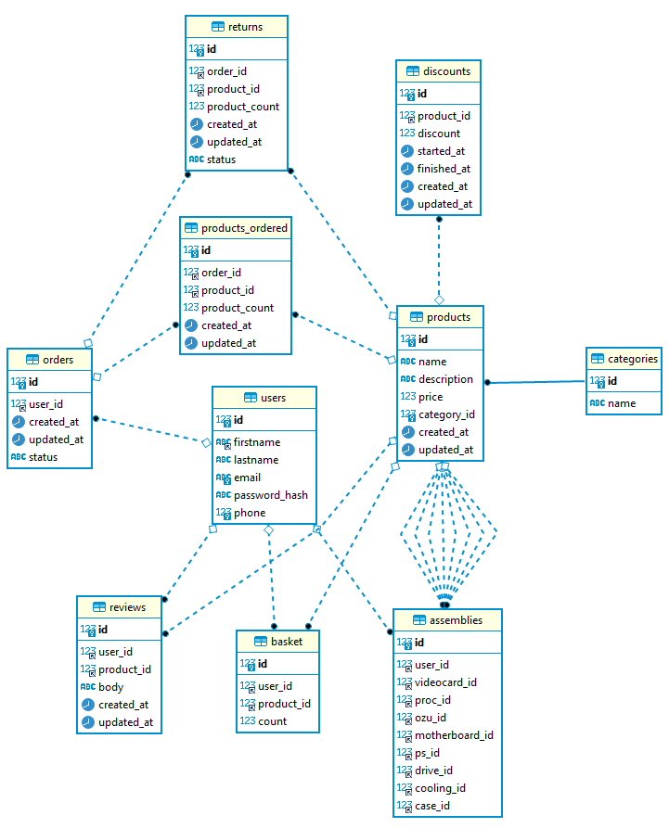

**Таблица users** содержит информацию о пользователях магазина: имя, email, пароль и номер телефона. Связанные таблицы reviews и basket отвечают за отзывы и корзину с товарами соответственно.

Так же users имеет связь с таблицей assemblies, которая, в свою очередь, хранит в себе пользовательские сборки комплектующих и связана напрямую с products.

**В таблице products** хранится весь ассортимент магазина. Для удобства, товары разделены по категориям, которые указаны в categories. Так же эта таблица имеет связь с discounts для применения скидок к отдельным товарам.

**Таблица orders** отвечает за заказы, совершенные пользователями, но не может хранить информацию о всех заказанных товарах, поэтому была создана вспомогательная таблица products_ordered, которая выполняет эту задачу.

Так же orders имеет связь с returns. Эта таблица хранит информацию о товарах, которые покупатели вернули в магазин.

Данная структура позволяет обеспечить выполнение всех базовых задач при работе интернет-магазина.

Скрипты создания базы данных находятся в файле creating_database.sql